Πρόγραμμα Μεταπτυχιακών Σπουδών (MASTER)
«ΕΦΑΡΜΟΣΜΕΝΕΣ ΑΡΧΑΙΟΛΟΓΙΚΕΣ ΕΠΙΣΤΗΜΕΣ»
archsci.aegean.gr
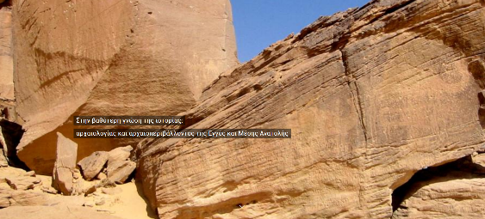
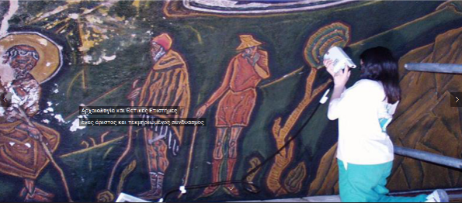
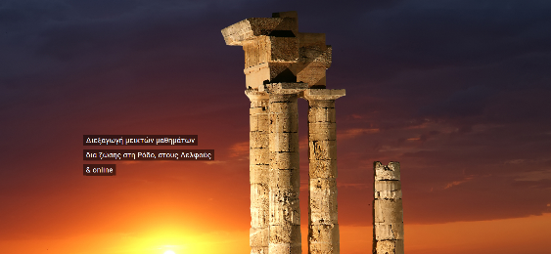

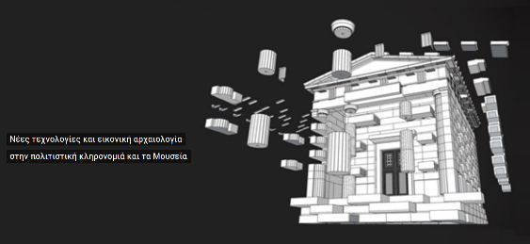
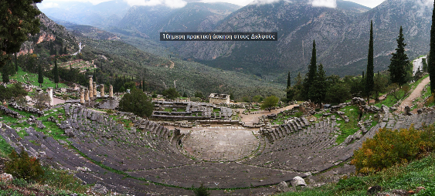
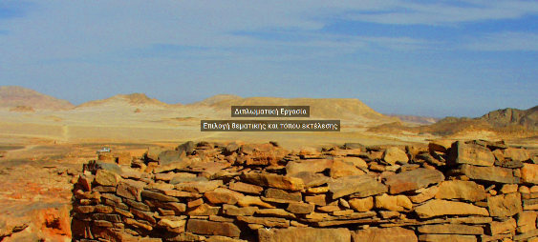

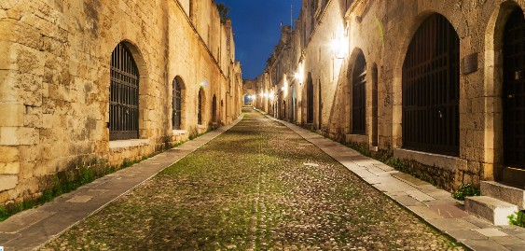
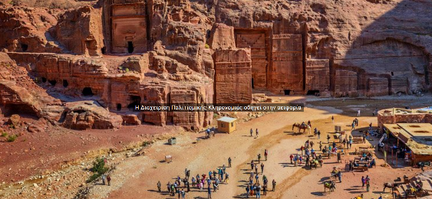
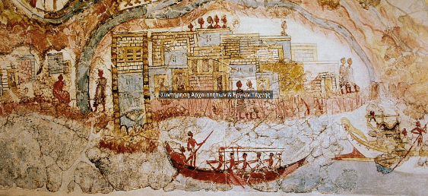

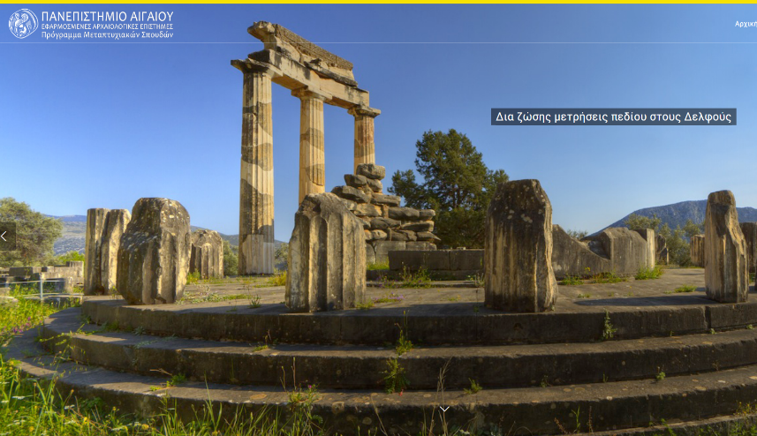

ΕΓΓΡΑΦΕΣ: 26 ΙΟΥΝΙΟΥ – 10 ΙΑΝΟΥΑΡΙΟΥ 2017
ΕΝΑΡΞΗ ΜΑΘΗΜΑΤΩΝ: 20/2/2017
Στοιχεία Επικοινωνίας:
Αθηνά Λιόλιου - Γραμματειακή Υποστήριξη Μεταπτυχιακού Προγράμματος Σπουδών "Εφαρμοσμένες Αρχαιολογικές Επιστήμες"
Τμήμα Μεσογειακών Σπουδών
Πανεπιστήμιο Αιγαίου
Διεύθυνση: Λεωφ. Δημοκρατίας 1, 851 32, Ρόδος, Εργαστήριο Αρχαιομετρίας, Κτίριο Κλεόβουλος, Ισόγειο.
Τηλ.: +30 6944595966, +30 2241099386, Φαξ: +30 22410 99320
Ηλ. ταχ.: a.lioliou@aegean.gr, archsci@aegean.gr
Καθ. Ιωάννης Λυριτζής, Καθηγητής θετικών Επιστημών-Αρχαιομετρίας (liritzis@rhodes.aegean.gr, www.liritzis.gr)

